环镇中学2012-2013学年高一12月月考地理试题
一、选择题(本大题有40小题，1~20题每小题1分，21~40题每小题2分，共60分。)
读图，回答1~2题。
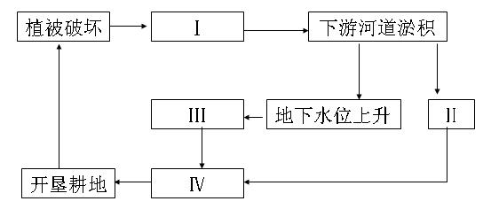
1.方框中Ⅰ、Ⅱ、Ⅲ、Ⅳ相应内容排序正确的是（ ）
①水土流失 ②粮食产量下降 ③土壤盐渍化 ④洪涝灾害增多
A.①③②④ B.①④②③ C.①④③② D.②④①③
2.图中各要素之间的关系体现了地理环境的（ ）
A.区域性 B.整体性 C.差异性 D.持续性
右图为2005年-2008年我国石油生产和消费统计图。回答3～4题。
3.2005年～2008年我国石油（ ）
A.生产量大幅上升
B.消费量基本不变
C.进口量呈增长趋势
D.生产量增长快于消费量
4.目前，缓解我国石油紧缺状况的措施有
①限制汽车工业发展 ②拓宽石油进口渠道
③以新能源全面取代石油 ④提高石油资源利用率
A.①② B. ①④ C. ②③ D. ②④
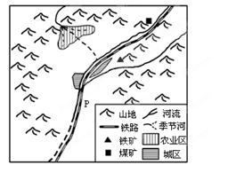
右图为我国西北某地简图，P地为钢铁厂，读图完成5～6题。
5.图中农业区的地貌类型是（ ）
A.冲积扇 B冲积平原
C.三角洲 D.河边滩地
6.图中城区的分布特点是（ ）
①紧临煤、铁资源分布 ②沿河流建设
③沿铁路线分布 ④紧临农业区
A.①② B.②③
C.③④ D.②④
7. 我国北方自东向西依次出现森林—草原—荒漠的景
观，这体现了（ ）
A．纬度地带地域分异 B．干湿度地域分异
C．山地垂直地域分异 D．地方性分异规律
8.关于季风的叙述正确的是（ ）
A.海陆热力性质的差异是形成季风的唯一原因
B.季风环流属于大气环流
C.气压带和风带位置的季节移动是形成东亚季风的重要原因
D.我国不受西南季风的影响
9. 关于中纬环流的叙述，正确的是（ ）
A.30º纬度附近气流上升 B.60º纬度附近气流下沉
C.近地面形成西风带 D.高空形成信风带
土壤是反映地理环境整体性的一面“镜子”，不同土壤可以反映出不同的气候、地表物质、地形、水文条件、生物及人类活动的情况。根据材料完成10-12题。
10.下列有关生物与土壤关系的叙述中，正确的是（ ）
A.生物是土壤矿物养分的最初来源 B.绿色植物促进了耕作土壤的形成
C.生物作用与土壤肥力的产生关系密切 D.森林根系很深，提供土壤表层有机质多
11.下列有关成土母质与土壤关系的叙述中，正确的是（ ）
A.成土母质就是土壤 B.成土母质为土壤提供全部的矿物养分
C.成土母质的颗粒较细，则发育而成的土壤质地一般较细
D.成土母质需要进一步发育才能形成土壤，故其粒度与土壤质地并无关系
12.下列关于土壤与人类活动的关系中，叙述正确的是（ ）
A.土壤与工农业生产关系都很密切
B.土壤退化与人类不合理的耕作经营活动无关
C.土壤是一种永续性的可更新资源，无论如何利用都不至于损耗其肥力
D.南方水稻土的形成与人类长期的耕作和培育有关
13.下列各组选项中，三种自然灾害或环境问题之间存在着逐级因素关系的是（ ）
A.寒潮、霜冻、盐碱化 B.酸雨、臭氧层破坏、杀伤性紫外线透入
C.地震、泥石泥、水土流失 D.森林减少、温室效应增强、海面升高
14.下列有关近现代全球陆地降水量变化趋势的叙述，正确的是（ ）
A．20世纪，全球降水总量减少 B．北半球中高纬度地区降水量增加
C．热带地区降水量减少 D．亚热带地区降水量增加
15．驱动水循环的能量主要是（ ）
A．地热能 B．重力能
C．月球、太阳对水体的引力 D．太阳能和地球重力能
16. 下列有关聚落的叙述，正确的是（ ）
A．兰州是一个典型的河谷城市，其城区呈带状分布
B．丽江古城夏无酷暑，主要是因为有玉龙雪山的玉河水流经
C．塔里木盆地的聚落多分布在较为平坦的盆地中部
D．半坡聚落遗址说明当时的聚落根本就没有功能分区
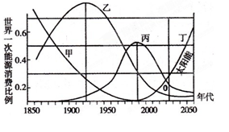
据我国能源研究会统计公布，2010年我国一次能源消费量为32.5亿吨标准煤，同比增长了6％，我国已成为全球第一能源消费大国。右图为世界一次能源（指从自然界取得未经改变或转变而直接利用的能源）替代趋势示意图，据下图和所学知识回答17-18题。
17.右图中代表石油资源的曲线是( )
A. 甲曲线 B. 乙曲线 C. 丙曲线 D. 丁曲线
18.能源的这种替代过程反映了人类在能源开发利用方面( )
A. 19世纪下半叶以来甲曲线逐渐下降的原因是甲代表的能源枯竭
B. 随着社会的发展人类对能源的依赖将大大减轻
C. 能源利用率大幅度提高，但环境污染程度并没有减轻
D. 随着社会的发展人类对能源的开发利用从资源型向技术型转变
右图为某山地自然带分布示意图。读图回答19～20题。
落叶阔叶林带
针叶林带
高山草甸
雪线
北

南

19．该山地可能位于（ ）
A. 北半球寒带 B. 北半球温带
C. 南半球寒带 D. 南半球温带
20．该山脉的雪线近年来有上升趋势，其产生的主要原因是（ ）
A.人类攀登破坏 B.高山草甸扩张
C.全球气候变化 D.山地不断隆起
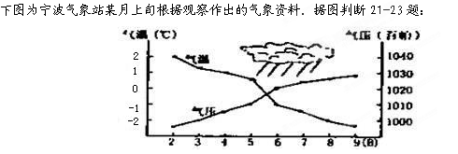
21.此时，宁波可能的季节为（ ）
A．春季 B.夏季 C.秋季 D.冬季
22.图示影响宁波的天气系统是（ ）
A．冷锋 B.暖锋 C.气旋 D.反气旋
23.若此天气系统发生在宁波地区的4月初，则可能带来的灾害是（ ）
A. 台风 B.寒潮 C.干旱 D.洪涝
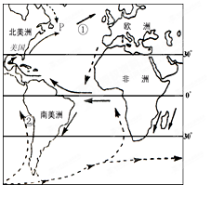
右图为“大西洋洋流分布示意图”，读图完成24～25题。
24.南半球中低纬海区洋流分布规律的正确叙述是（ ）
A.大陆西岸洋流从低纬流向高纬

图4
B.呈逆时针方向流动
C.大洋东岸为暖流，西岸为寒流
D.南半球中低纬海区洋流分布规律与印度洋海区的分布规律相同
25.洋流对地理环境影响的正确叙述是（ ）
A.美国东岸海域污染物不会影响欧洲西岸
B.洋流①对欧洲西部有减湿作用
C.P处因寒暖流交汇形成世界著名渔场
D.②处与P处渔场成因相同
26.目前，人类活动对水循环的影响最主要的环节是（ ）
A.抽取地下水，加速地表水的下渗 B.人工降雨，促进大气中的水汽输送
C.植树种草，加快植被的蒸腾作用 D.修建水库、跨流域调水，改变局部地表径流
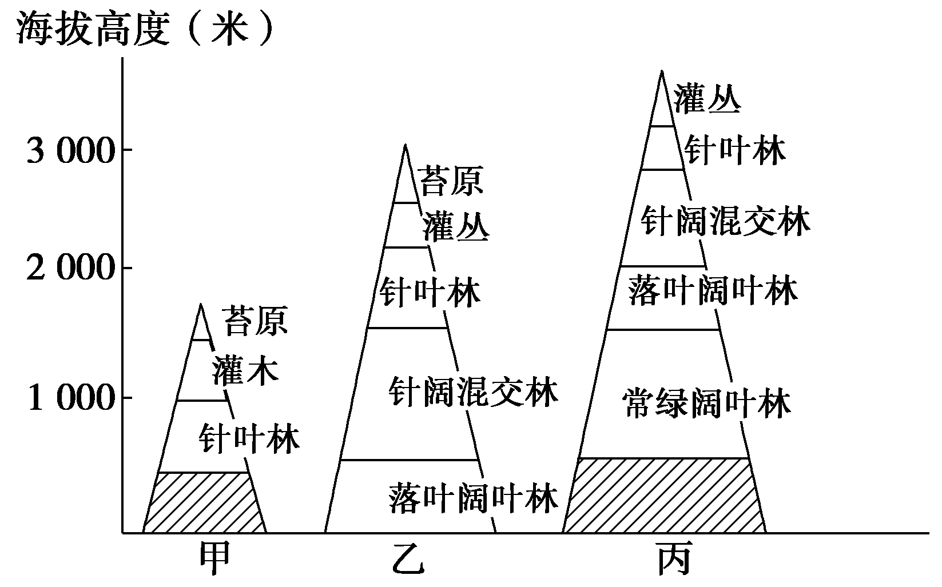
读“我国部分山地垂直带谱”，完成27-28题。
27.按由高纬到低纬排序正确的是（ ）
A.甲—乙—丙 B.乙—丙—甲
C.丙—甲—乙 D.甲—丙—乙
28.图中针叶林带分布高度不同的主要原因是（ ）
A.热量 B.水分
C.坡向 D.地形
29．按由老到新的年代顺序，下列排序正确的是（ ）
A.蕨类植物→被子植物→裸子植物 B.三叶虫→鱼类→恐龙
C.元古代→古生代→太古代 D.哺乳动物→爬行运动→两栖动物
右图是以极点为中心的投影图，阴影部分表示气压带。读图回答29～30题。
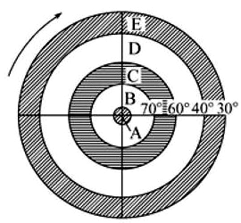
29．图中字母E所表示的气压带是：（ ）
A．赤道低压带 B．副热带高压带
C．副极地低压带 D．极地高压带
30．下图中四组箭头，能正确表示D处风带风向的是：（ ）
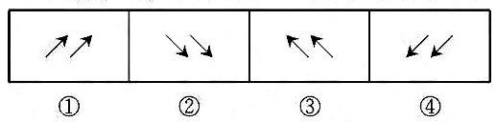
A．① B．② C．③ D．④

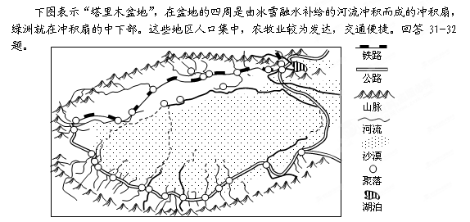

31．塔里木盆地交通线从整体看呈（ ）
A．网状分布 B．“之”字型分布 C．线状分布 D．环状分布
32．影响塔里木盆地城镇和交通线分布的主导因素是（ ）
A．地形 B．气候 C．水源 D．土壤
33.下列生物发展阶段，能代表中生代的是（ ）
①海生无脊椎动物时代 ②爬行动物时代 ③裸子植物时代 ④被子植物时代
A．①② B．③④ C．②③ D．① ④
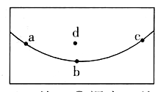
34.若图中所示曲线为某谷地地形剖面图，a、b、c三处岩石年龄关系a=c>b，下列说法可信的是（ ）
①剖面处是背斜构造 ②剖面处是向斜构造
③一般中午时，b 处高空气压高于a处高空气压
④深夜c处常吹山风
A．①② B.③④ C.②④ D.①④
35.下列属于气象灾害的是（ ）
A．海地地震 B. “莫拉克”台风 C. 印尼海啸 D. 希腊森林火灾
右图为近地面天气系统示意图。读图回答36~37题。
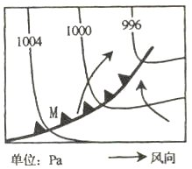
36.该锋面系统表示的是（ ）
A.北半球的冷锋 B.北半球的暖锋
C.南半球的冷锋 D.南半球的暖锋
37.锋面过境后．M地的天气状况是（ ）
A.天气转晴，气温升高 B.天气转晴，气温下降
C.天气转雨，气温下降 D.天气转雨，气温升高

38.下列循环，与地表岩石的形成、地貌的变化、土壤层的发育都密切相关的是（ ）
A. 生物循环 B. 地质循环 C. 大气循环 D. 水循环
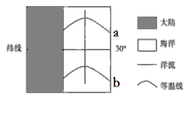
39. 根据右图判断下列说法正确的是（ ）
A. 洋流向南流
B. 位于南半球
C. 等温线a数值比b大
D. 洋流属于暖流
40. 有关我国洪涝灾害叙述正确的是（ ）
A. 属于自然现象，与人类活动无关
B. 是我国发生频率最高的自然灾害
C. 我国内陆地区无洪涝
D. 夏季风强，南方易发洪涝

二、非选择题(本题有4小题，共40分。)
圣地亚哥
阿里卡
70°w
蒙特港
30°
40°
50°
震中
麦哲伦海峡
A
铜 矿
首 都
城 市
铁 路
国 界

41.阅读材料，回答下列问题。（10分）
材料一：北京时间2010年2月27日凌晨，智
利发生里氏8.8级特大地震，给智利带来人员伤亡
和财产损失。
材料二：南美洲部分区域图。
（1）智利处于美洲板块和 ▲ 板块的 ▲
（生长或消亡）边界，因此多地震。
（2）此季节，圣地亚哥受 ▲ （气压带或风带）控
制；此地自然带类型是 ▲ 。
（3）A洋流的性质是 ▲ ，该洋流对从东到西经过
麦哲伦海峡船只航运速度的影响是 ▲ 。
（4）某考察团从北部的阿里卡沿海岸线向南到麦哲伦
海峡进行考察，发现自然景观有明显的变化，该
变化体现自然带分布的 ▲ 地域分异规律，其影响的主要因素是 ▲ 。
（5）圣地亚哥附近有丰富的铜矿，按自然资源自我再生的性质分，属于 ▲ 资源,
其形成与 ▲ 密切相关。

42.下图为我国局部地区某年2月26日～3月27日等降水量线分布图(单位：mm)。读图
完成下列问题。(10分)
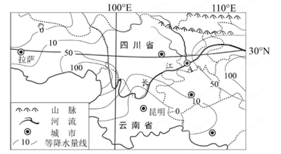
（1）图示信息可知，此时云南省最可能发生的气象灾害为 ▲ ，判断理由是 ▲ 。
（2）昆明素有“春城”之称，分析其冬无严寒的主要原因： ▲ 、 ▲ 。
（3）拉萨地势高，空气稀薄，大气对太阳辐射的 ▲ 作用 ▲ (强或弱)，有“日光城”的美誉。
（4）A城是著名“山城”，长江对该城市形成的作用主要体现在： ▲ 、 ▲ 。
（5）珠穆朗玛峰南坡自然带比北坡复杂的原因是：纬度低、 ▲ 、 ▲ 。

43.下图为我国某区域海平面等压线（单位:百帕）示意图。回答下列问题。（11分）
图 例
湖泊
城市
省界
河 流
等压线
重庆
长沙
武汉
成都
1015
1010
1005

（1）重庆此时的风向为 ▲ 风，图中虚线为 ▲ （冷或暖）锋的锋线，该天气系统到达长沙时，长沙将出现降水、 ▲ 、大风等天气。
（2）近年来，由于在长江上游实施 ▲ 生态工程，使进入洞庭湖的泥沙减少；由于在湖区实施 ▲ 工程，使湖泊面积扩大，对长江径流的 ▲ 功能得到加强。
（3）西南地区夏季主要受 ▲ 季风影响，多暴雨，易诱发 ▲ 、 ▲ 等地质灾害，体现了自然灾害的 ▲ 特征。
（4）四川省东、西部交通线路的密度差异很大，影响这种差异的主要自然因素是 ▲ 。

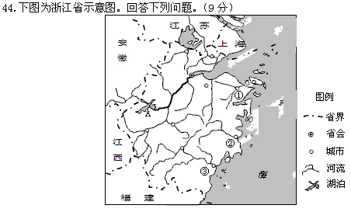

(1)浙江省气候特征是 ▲ ， ▲ ；夏秋季节是浙江省台风的多发季节，从气流状况看，台风属于 ▲ （气流系统），过境时给居民带来生命财产损失。

(2) 人工湖A位于钱塘江的上游地区，它主要的功能有 ▲ 、 ▲ 等。
(3)根据图中信息，①②③城市发展交通运输的共同有利自然条件是 ▲ 、 ▲ 。
（4）浙江省根据自然地理环境的 ▲ ，不同自然带、垂直地带以及 ▲ 分异的情况，因地制宜确定大农业生产，取得了持续的经济效益并实现了生态平衡。

查字典地理网http://dili.chazidian.com

